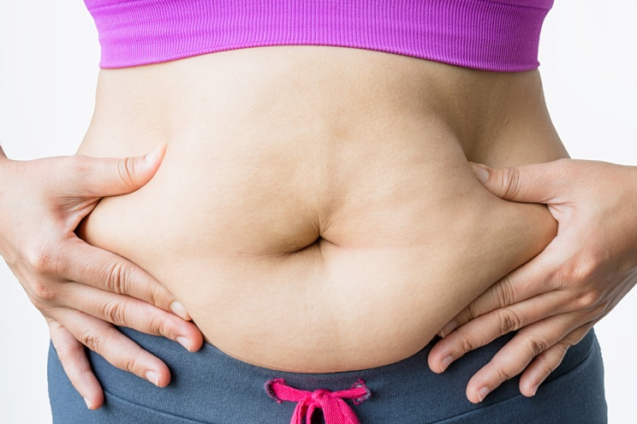
Жир на животе может быть опасен
Почему даже при небольшом наборе веса именно живот начинает расти первым?

А потому, что жир на животе откладывается сразу в двух видах: в качестве подкожно-жировой прослойки и в виде внутренних накоплений. Поскольку общий процент жировой ткани в организме с возрастом меняется, примерно с 40 лет живот может появляться и у достаточно худых людей. В таком случае речь идет именно о накоплении внутреннего жира.

Нарушение обмена веществ. Полные люди, особенно те, у которых жир откладывается преимущественно в области живота, часто теряют чувствительность к инсулину (гормону, помогающему организму сжигать энергию). Поэтому на фоне такого состояния, отмечается высокая выработка гормона. Вследствие чего происходит сбой в работе всего организма.
Жир в области живота часто провоцирует появление метаболического синдрома. Это состояние встречается у большинства людей и является опасным, т.к. способствует возникновению сахарного диабета инсулинонезависимого типа, гипертонии и повышению уровня холестерина. В результате этих провоцирующих факторов, часто развиваются патологии сердечно-сосудистой системы.
Измерение талии. Для того чтобы выяснить, есть ли у Вас потенциально нездоровое количество жира на животе нужно сантиметровая лента. Выдохните, расслабьтесь и оберните ленту вокруг живота. Низ ленты должен быть ровно на уровне верхней части бедренной кости. Держать ленту следует прямо и плотно, не позволяя впиваться ей в кожу. Реальную опасность для здоровья жир на животе представляет в том случае, если объемы талии превышают 80-85 см у женщин и 90-94 см у мужчин. Если талия шире, вокруг пояса откладывается много жира, и он начинает распространяться на внутренние органы. Вследствие этого, люди часто сталкиваются с заболеваниями сердечно-сосудистой, дыхательной, эндокринной систем и другими патологиями.
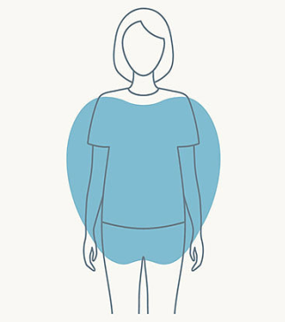
В распределении жировых отложений на теле большую роль играет тип фигуры. Именно тип фигуры определяет, где будет сконцентрирована основная масса – внизу или вверху. Самыми распространенными видами фигур считаются яблоко и груша. Разные люди набирают жир в разных местах. Некоторые люди естественным образом несут наибольший вес в средней части тела (форма яблока), в то время как другие имеют более тяжелый низ (форма груши). Молодые женщины часто набирают вес в области ягодиц и ног, а мужчины чаще запасают его в области живота.
Образ жизни и питание. Независимо от возраста и пола, всем нам следует придерживаться правильного питания и соблюдать здоровый образ жизни. Следует исключить пищу быстрого приготовления, полуфабрикаты, сладости в большом количестве, вредные напитки. Необходимо обогатить свой рацион здоровой и полезной едой, содержащей все нужные витамины и минералы для правильной работы организма. Важно присутствие физической активности – это может быть как обычная пешая прогулка, так и упражнения.
Стресс. Во время стрессовой ситуации организм начинает синтезировать в большом количестве гормон – кортизол. Он, в свою очередь, приводит тело к состоянию повышенной готовности. Также способствует накоплению лишних объемов в области талии. Многие эксперты по клиническим испытаниям считают, что жир на животе выступает защитной реакцией организма от стрессов и различных переживаний. Иногда жировые клетки расщепляют гормон, давая всему организму отдых от стресса.
Медленное решение проблемы. Выпуклость на животе – тревожный сигнал. Если вы сможете уменьшить объем талии, то значительно сократите проблемы со здоровьем, связанные с жиром на животе. Здоровый образ жизни помогает избавиться от жира сверху вниз, особенно на талии. Когда Вы худеете, тело сделает избавление от жира на животе своим главным приоритетом. Если удастся сбросить всего 5–10% от общей массы тела, можно уменьшить опасный слой жира на животе на целых 30%. Если стресс – это один из факторов, влияющих на накопление жира, также могут быть полезны приемы релаксации.

